暑假即将到来，很多读者都在关心如何在家利用图书馆的电子资源辅助学习？小图整理了常用的几种校外访问电子资源的方法，下面一一揭晓。
1. CARSI校外访问
打开数据库主页，点击右上角“登录”按钮，选择“校外访问”相关的按钮，在弹出的页面中输入“南方医科大学”，在账号密码界面输入上网账号密码，即可登录访问。
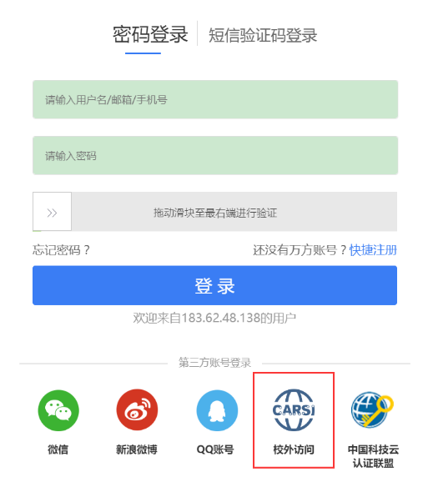
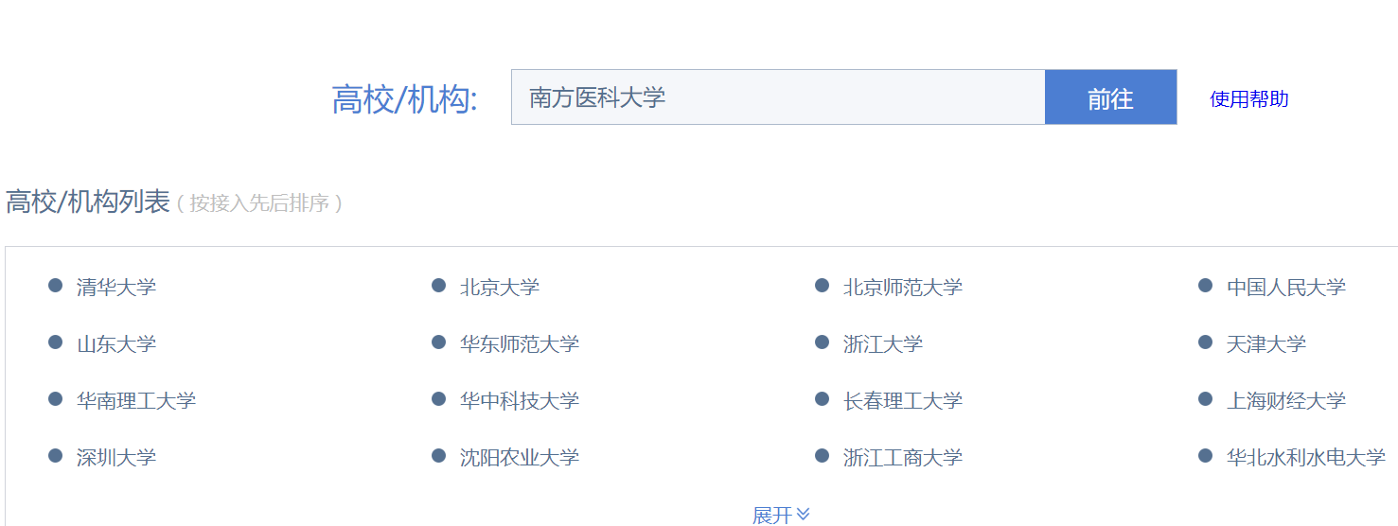
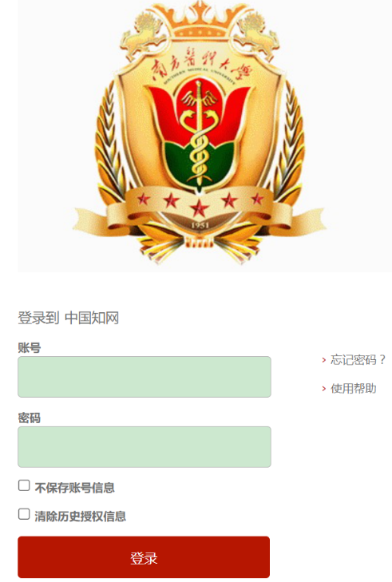
也可参见“南方医科大学图书馆部分数据库校外访问方式一览表”辅助使用该访问方法：http://lib.smu.edu.cn/article/detail/1613
2.图书馆的校外访问系统
点击图书馆主页“校外访问”，阅读申请流程和校外访问使用说明，登录图书馆校外访问入口。注：本方法仅限对部分人员开通，具体详见“开通须知”页面内容：http://lib.smu.edu.cn/Article/Detail/823
